Ubiquiti - AmpliFi Configurar su tipo de red

Ubiquiti - AmpliFi Configurar su tipo de red

Cambiar el tipo de red puede ser necesario en algunos casos. Este artículo explicará cómo cambiar el tipo de red. Se puede hacer a través de la aplicación AmpliFi o la interfaz de usuario web.

**A través de la aplicación**

1. Navegue a la aplicación AmpliFi.

2. Toque el enrutador principal.

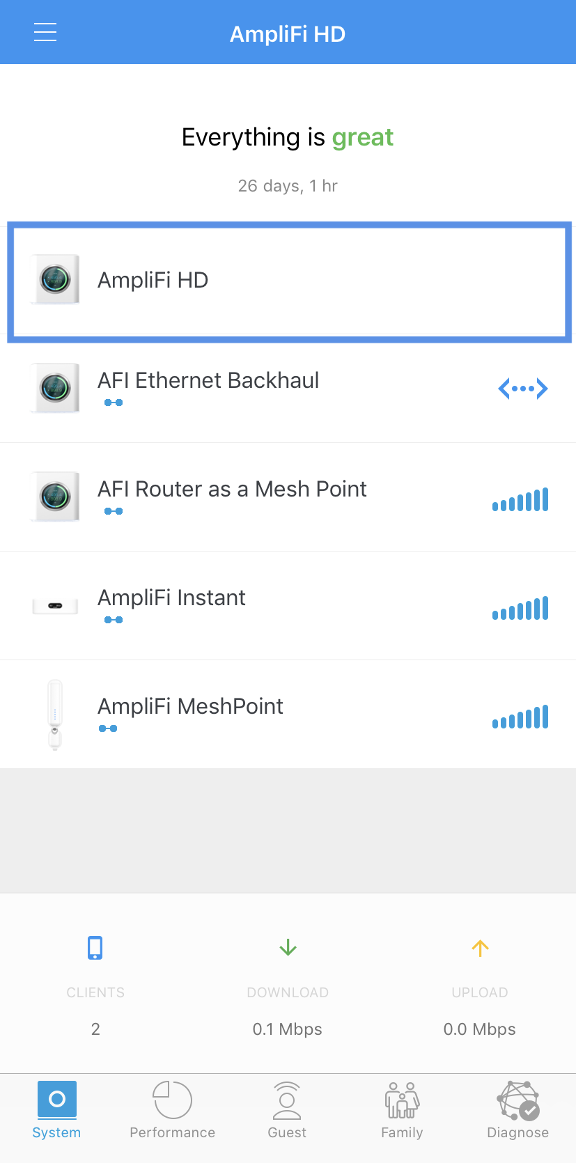

3. Toque en Internet

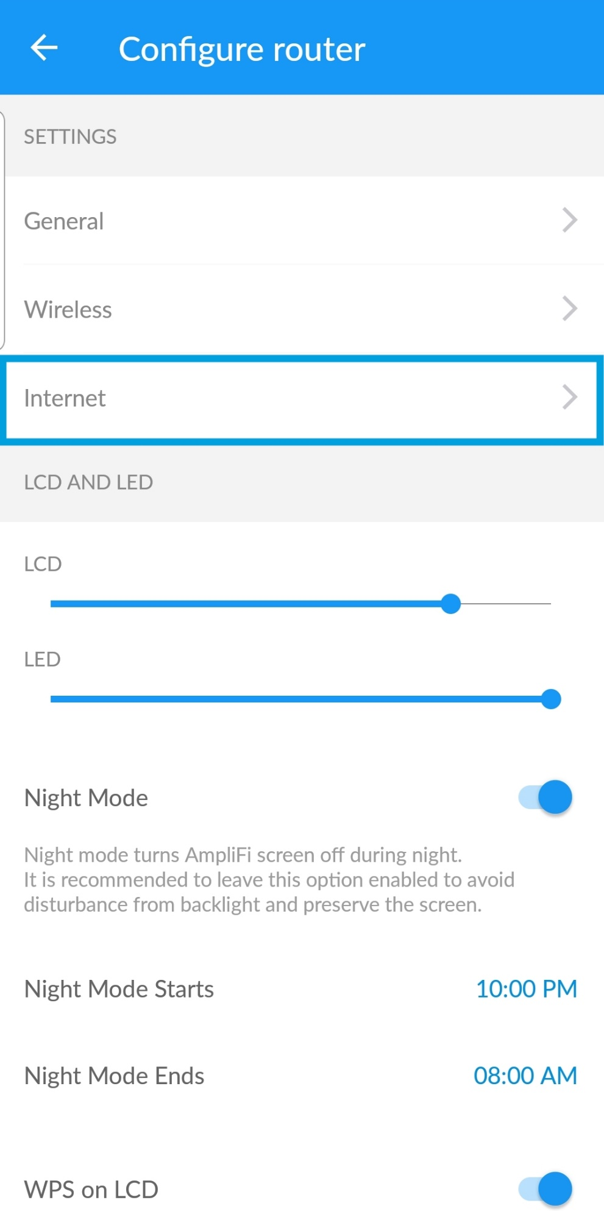

4. Seleccione el tipo de red preferido (DHCP, PPPoE o estático)

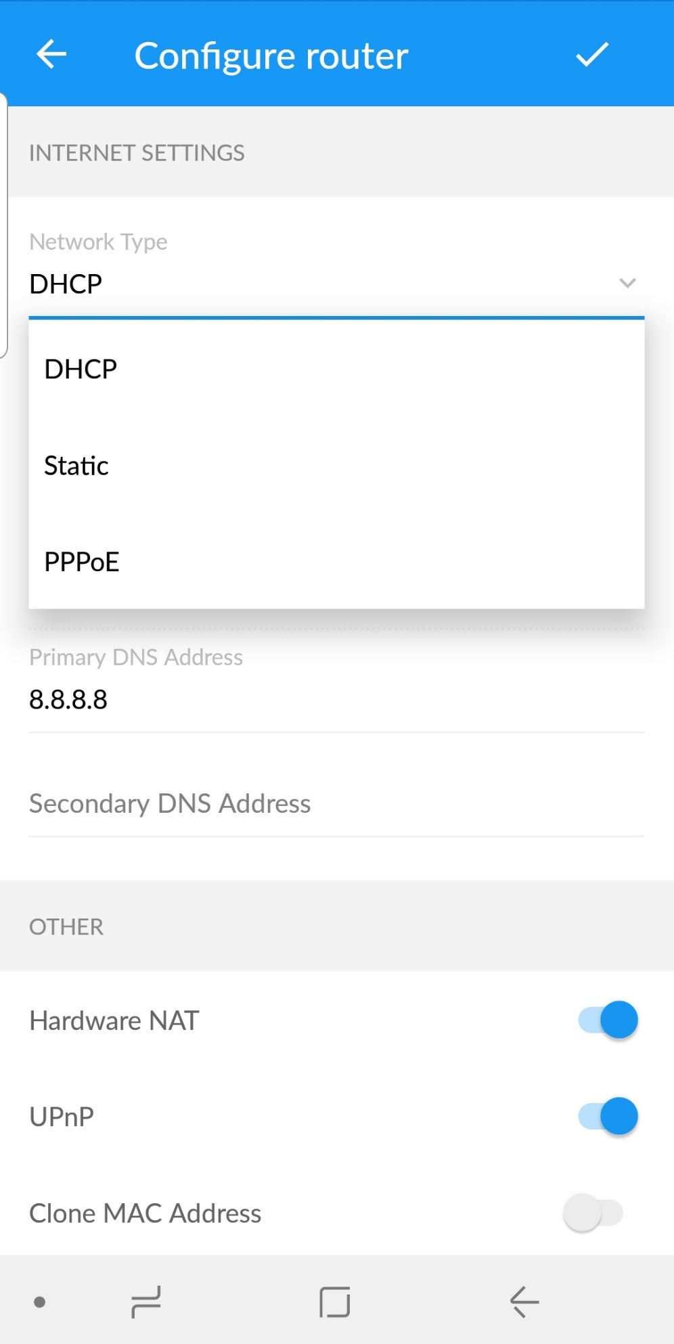

5. Ingrese las credenciales correctas cuando se le solicite.

**A través de la interfaz de usuario web**

1. Navegue a la interfaz de usuario web. Para obtener información sobre cómo hacerlo, haga clic [aquí](https://help.amplifi.com/hc/en-us/articles/220978907-Does-AmpliFi-have-a-web-interface-) .

2. Una vez en la interfaz de usuario web, designe el tipo de red. (DHCP, Estático, PPPoe, modo Puente)

3. Ingrese las credenciales correctas cuando se le solicite.